«Под куполом цирка никто не скучает»
К 30 –летию современного здания
цирка на Цветном бульваре в 2019 году
3 – 4 классы
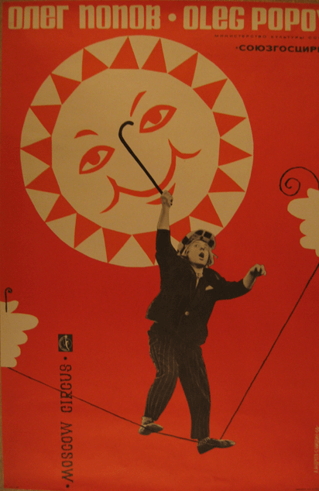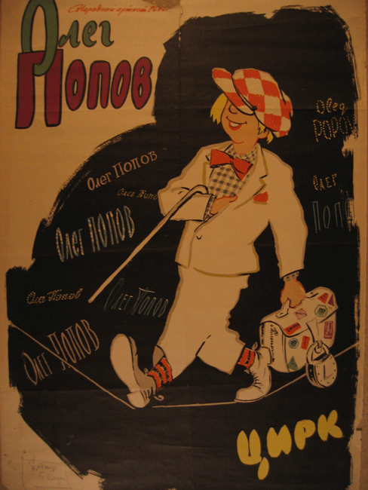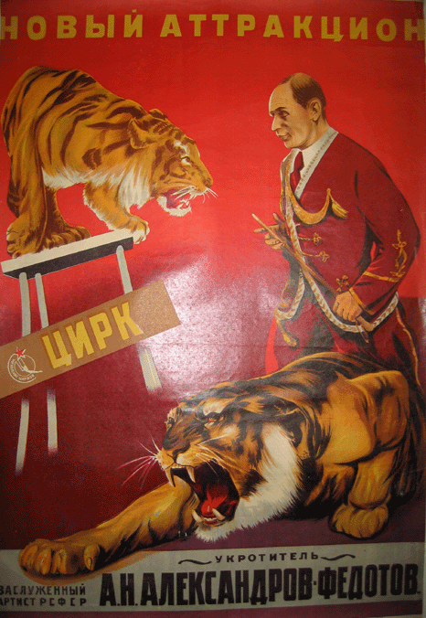
В 1985 году вековой цирк Саламонского разобрали. Строительство нового здания постоянно откладывалось из-за бюрократических проволочек и проблем с финансированием. До декабря 1986-го на этом участке был только пустой котлован]. Дирекции предоставили три комнаты в аварийном здании на Петровском бульваре.
Проект нового здания подготовили архитекторы Владилен Красильников, Александр Агафонов и Николай Кудряшов, строительные работы проводила финская компания «Polar». Внешний облик фасада и зрительного зала сохранили практически неизменными, в то время как размер остальных помещений был увеличен в несколько раз, появился отдельный манеж для репетиций. По личной просьбе Никулина архитекторы воспроизвели на прежнем месте клоунскую гримёрку. Были сохранены некоторые оригинальные предметы мебели и интерьера из цирка Саламонского. Работы длились два года, торжественное открытие и первое выступление в новом здании цирка на Цветном бульваре состоялись 29 сентября 1989 года.
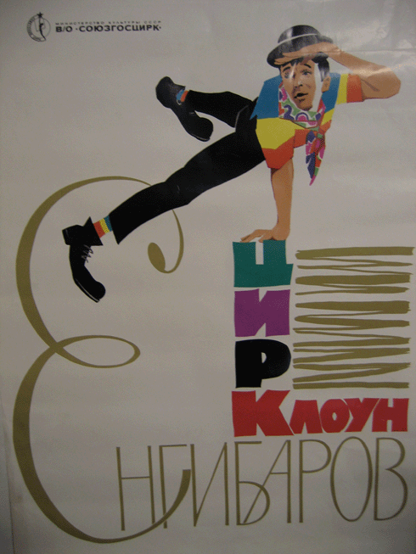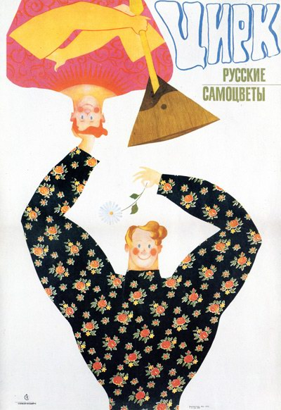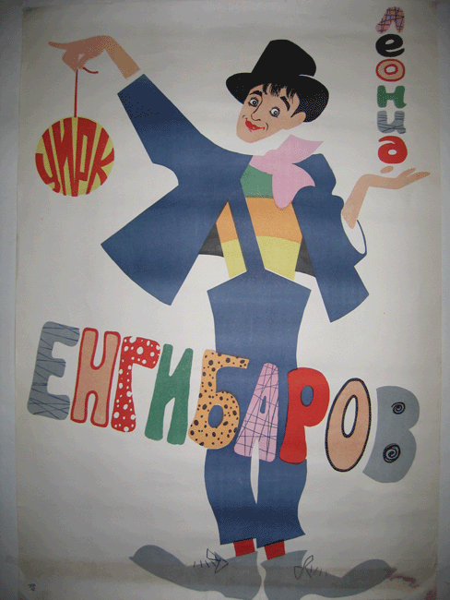

На манеже цирка выступали самые именитые артисты страны:
Правнуки Надежды Дуровой - братья Анатолий и Владимир Дуровы, создавшие новую школу дрессировки животных и признанные самыми талантливыми цирковыми артистами в дореволюционной истории цирка
Клоун и акробат Виталий Лазаренко
Жокеи Вильмямс Труцци, Василий Соболевский и Герберт Кук
Акробаты Сосины и группа акробатов-прыгунов с подкидными досками, выступающие под псевдонимом Океанос
Изящная танцовщица Марта Сур
Акробатки, гимнастки и эквилибристки сестры Кох
Знаменитый иллюзионист Игорь Кио.
Зрители с восторгом встречали выступления Карандаша (артист Михаил Румянцев) и Александра Попова, Леонида Енгибарова и Юрия Никулина, а также многих других известных артистов. В 1983 году цирк на Цветном бульваре возглавил клоун и народный артист СССР Юрий Никулин.
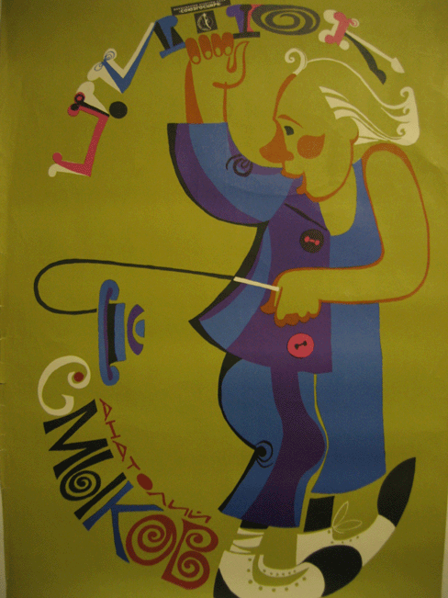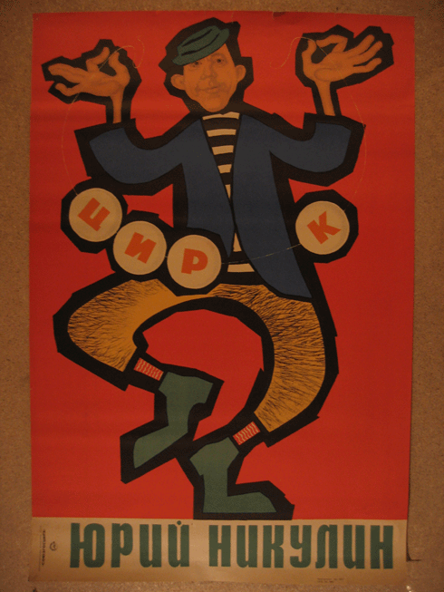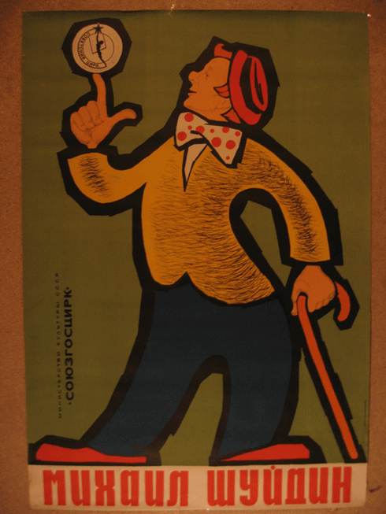
Всего существует 8 основных цирковых жанров: дрессура, эквилибристика, атлетика, фокусы, акробатика, клоунада, гимнастика, жонглирование.
В цирке есть труднопроизносимая должность — шпрехшталмейстер. В его обязанности входит объявление номеров программы, участие в качестве резонера в клоунских репризах, руководство униформистами, наблюдение за выполнением правил техники безопасности, организация репетиций.
Клоуны — народ суеверный. Например, они считают, что грызть семечки — плохая примета. Могут упасть кассовые сборы, или, как говорят сами клоуны, «зрителей повыщелкиваешь».
Число 13 у цирковых артистов считается счастливым: диаметр арены во всех цирках мира равен 13 метрам, а Московский цирк на Цветном бульваре разместился в доме № 13, а в его партере 13 рядов.
Цирковым клоуном с самыми большими ботинками был Коко (Николай Поляков). Он носил 58-й размер.
18 сентября 2012 г. артист Михаил Иванов установил мировой рекорд: он в течение минуты 103 раза отбил мяч головой, балансируя на восьмиметровой высоте без страховки с шестом в руках.
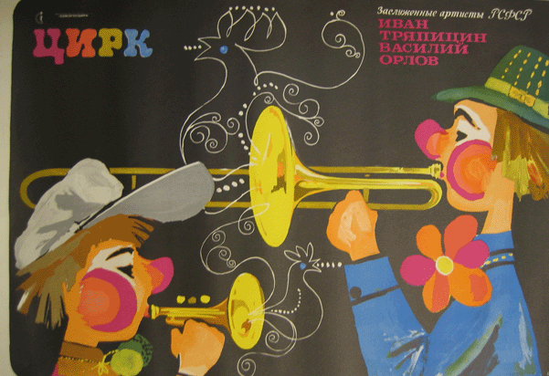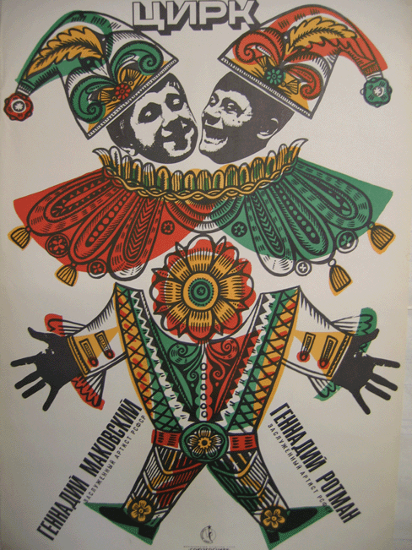

Задания на выбор:
1.Нарисуйте цирковой номер в стиле цирковой афиши
Сергей Михалков  Канатоходцы  Смельчак идет, смеется,  Ни разу не споткнется,  Бамбук упругий гнется  В уверенных руках.  Кто может по канату  Пройтись, как по Арбату,  Тот лучше всех когда-то  Катался на коньках! | Фокусник  Фокус простой:  Сундук пустой,  В нем нет ничего!  Закроем его!  Запрем!  Завяжем!  Перевернем!  Послушайте!  Кто шевелится в нем?  А когда сундук открыли,  Зашуршали чьи-то крылья,  Кто-то весело залаял,  А потом из сундука  Появились:  Птичек стая.  Два надутых индюка,  Кошка,  Кролик  И собака,  Карлик с факелом в руке.  Как же все они, однако,  Очутились в сундуке?

2. Выполните иллюстрацию к строчкам «Под куполом цирка никто не скучает»

Василий Лебедев-Кумач

Под куполом цирка
Огни, горите ярче,
Пылайте, щеки, жарче,
И музыка, торжественней звучи!
Одни другим на смену
На желтую арену
Веселые выходят циркачи.
Под куполом цирка никто не скучает,
И все мы похожи
Слегка на детей.
Под куполом цирка уходят печали,
И все мы моложе, И все веселей!
Как кукла размалеван, Смеется рыжий клоун,
И вместе с ним хохочут все кругом,
И рвутся взрывы смеха,
Как радостное эхо,
Под круглым и высоким потолком.
Сегодня праздник цирка,
И лошадь, точно циркуль,
По кругу, низко кланяясь, бежит.
Несется над барьером
То вальсом, то карьером,
И праздничный султан ее дрожит.
Огни, горите ярче,
Пылайте, щеки, жарче,
И музыка, торжественней звучи!
Одни другим на смену
На желтую арену
Веселые выходят циркачи.
Под куполом цирка никто не скучает,
И все мы похожи
Слегка на детей.
Под куполом цирка уходят печали,
И все мы моложе,
И все веселей!

3. Выполните иллюстрацию к цирковой азбуке на заданную букву. Не забудьте включить в композицию букву.

Лев Яковлев. Про цирк (азбука)  Акробат  Акробат прыгуч и ловок,  Он скакал без остановок.  На скаку почистил брюки,  На скаку прочел журнал,  На скаку он вымыл руки  И на ужин поскакал!  Антиподист  Видел в цирке я картину:  Лег один артист на спину  И ногами без промашки  Перебрасывает чашки.  А когда собрал сервиз,  Кинул ложечку на бис!  Бегемот на батуте  Вот забрался на батут  Бегемот...  Литавры бьют...  Это страшная минута  Для несчастного батута.  Велофигуристка  Есть одно лишь колесо.  А на нем седло — и все!  Не боится риска  Велофигуристка!  Гимнасты  Кидает гимнаста  Гимнаст и глядит,  Как гимнаст от гимнаста  К гимнасту летит!  Джигит  Конь во весь опор бежит,  На коне лихой джигит,  Пролезает под конем,  Кувыркается на нем  Весело, ловко...  Ай да джигитовка!  Метатель ножей  Если дрожь в руках, не трожь,  Этот острый длинный нож —  Ты уйми сначала дрожь,  А потом его метнешь!  Музыкальные эксцентрики  Один играет на пиле,  Другой играет на метле,  Играет третий на дровах,  И все стоят на головах!  Наездница  Лошадка шелкогривая  Танцует на площадке.  Наездница красивая  Танцует на лошадке.  Обручи  Обручей на ней не счесть:  Десять, двадцать, двадцать шесть,  Двадцать девять, тридцать три...  Где артистка?  Там, внутри...  Ах, она играет в прятки?  Все равно мы видим пятки!  Пластический этюд  Может этот паренёк  Завязаться, как шнурок.  Лишь одно меня тревожит —  Вдруг распутаться не сможет?  Роликобежцы  Нету льда —  Не беда.  Синяки —  Пустяки.  Лихо чертят ролики  Крестики и нолики!  Силач  Почему такой силач,  Как малыш, играет в мяч?  Лишь такому силачу  Этот мячик по плечу:  Серебристый, новый,  Стокилограммовый!  Тарелки на тростях  На арене, на тростях  Крутятся тарелки... Ах!..  Глубоки тарелки,  Да осколки мелки!  Щелчок по-клоунски  Рыжий Белого поймал,  Будто бабочку, в сачок.  Белый Рыжего поймал,  Будто рыбку, на крючок.  Рыжий — БАХ!  И Белый — БАХ!  Шишки выросли на лбах!  Ъ и Ь  Укротитель строг, и все же  Он в душе большой добряк.  Вот и в азбуке похожи  Твердый знак на мягкий знак.  Ы  Очень букве «Ы» обидно,  Буква горем сражена:  — Почему меня не видно  В слове «ЦИРК»,  Хоть я слышна?..  Существуют «ПРЫГУНЫ» —  Значит, в цирке буква «Ы»!  Эквилибрист  Три катушки  Друг на дружке.  Он забрался  На катушки  И ничуть  Не раздражается,  Что катушки  Разъезжаются! | Ёлка в цирке  Разбойники скачут  Втроем на быке.  Снегурочка крутится  На турнике.  Летит Дед Мороз  На ракете...  Нет ёлки  Смешнее  На свете!  Жонглёр  Он бросает кольца вверх,  Он устроил фейерверк:  Пять, и шесть, и семь колец,  И двенадцать наконец!  Удивляются вокруг:  — Как ему хватает рук?  «Зеркало»  Называют «зеркалом»  В цирке круг бумажный.  Может прыгнуть в «зеркало»  Лишь артист бесстрашный.  Если в «зеркале» дыра,  Смельчаку кричат: «Ура!»  Зрители  В Москве ли,  В Праге ли,  В Мадриде ли  Кто в цирке  Самый главный?  Зрители!  Икарийские игры  Чтобы кинуть вверх сынка,  Папа дал ему пинка.  Возвращается сынок:  — Папа, дай еще разок!  Йог  Бедный йог на сабли лег!  Угли съел несчастный йог!  Не пугайтесь, дети,  Это клоун Петя!  Угли — из морковки,  Сабли — из веревки,  Смотрит из корзины  Кобра из резины!  Канатоходец  По канату он катался,  Сделать сальто попытался,  Еле-еле не упал...  Нервы людям истрепал!  Укротитель  Укротитель топ ногой!  Лева фыркнул — ишь, какой...  Укротитель шлеп бичом!  Леве это нипочем...  Укротитель хлоп хлыстом!  Лева помахал хвостом...  Укротитель дал пирог…  Лева сделал кувырок.  Фокусница  Фокусница превратила  Человека в крокодила.  В удивленье замер зал.  Встал Сережа и сказал:  — Тетя, сделайте обратно,  Человеку неприятно!  Ходули  Он всех больше, он всех выше,  На ходулях смело вышел,  С подкидной доски взлетел,  Приземлился... заревел!  Но зачем ему реветь?  Потому что он медведь.  Хандра  Если хочешь похандрить,  Лучше в цирк не приходить.  Ненавидит цирк хандру.  Цирк хандре не по нутру.  Цирковая кошка  Чем чаще кошка  Ест уху,  Тем жить спокойней  Петуху!  Чревовещатель  Когда он закрывает рот,  Живот его поет.  Когда он открывает рот,  Молчит его живот.  Обидно, что при этом  Он не поет дуэтом!  Чечётка  Часто-часто, четко-четко,  Каблучками грохоча,  Бьет чечеточник чечетку  И танцует «ча-ча-ча»!  Шапито  Что такое шапито?  Это будто решето!  Из него сыпятся  Пудели и мячики,  Пляшущие девочки,  Скачущие мальчики,  Рыжий клоун корчится,  Вертится и дразнится,  Ну а нам хохочется,  Нам все это нравится!  Продолжай, шапито!  Не уйдет домой никто!  Ювелирная работа  По канату он шагал,  А на лбу держал кинжал,  На кинжале вазу нес,  А на ней лежал поднос,  А на нем стакан компота...  Ювелирная работа!  Язык по-клоунски  Что за хохот? Что за крик?  Клоун показал язык.  Очень редко языки  Так бывают велики!

